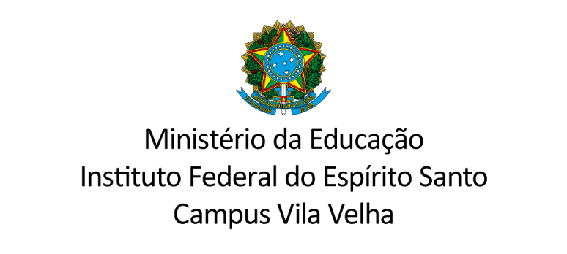
DIRETORIA DE PESQUISA, EXTENSÃO E PÓS-GRADUAÇÃO
COORDENAÇÃO DO EDUCIMAT

DECLARAÇÃO DE LIBERAÇÃO DE VERSÃO FINAL DE PRODUTO/PROCESSO EDUCACIONAL

Eu, NOME DO ORIENTADOR(A), declaro que o produto/processo educacional do(a) orientando(a): NOME DO(A) DISCENTE do Mestrado Profissional em Educação em Ciências e Matemática foi finalizada conforme as orientações da Banca de dissertação de Mestrado realizada em: XX/XX/XXXX, podendo ser enviada à Biblioteca do Campus Vila Velha para liberação da versão final.

Vila Velha – ES, DIA de MÊS de ANO

_______________________________________

Nome do Orientador(a)

Siape

